**دراسة جدوى لاستثمار في تسمين الديك الرومي**

**إعداد : د. باسم الغلاييني**

**أغسطس 2018**

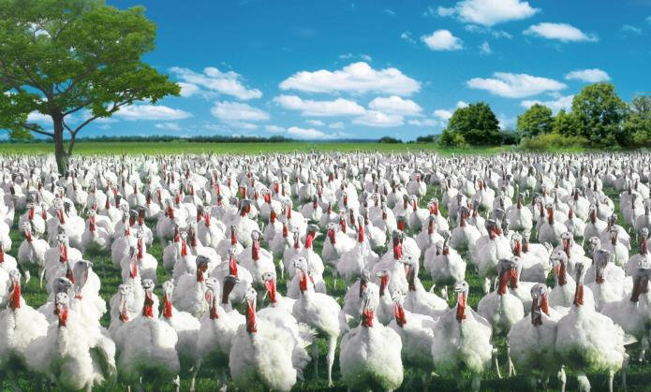

* فكرة المشروع :

تقوم على إنشاء حظائر لتربية الديك الرومي الأبيض اللاحم )تسمين(، والعمل كمقاول )مورد( لإحدى شركات

إنتاج الديك الرومي الكبرى .. يوفر العمل وفق هذا المبدأ فرصة استثمارية بمخاطر منخفضة لا تحتاج لدراسة تسويقية لتحليل السوق والمخاطر و المنافسة، ولا تحتاج أي نشاط ترويجي، حيث أن تفاصيل المنتج والتسعير والتوزيع محكومة بالاتفاقية المبرمة مع الشركة، وليس هناك أي منافسة.إضافة إلى حصر الأنشطة الفنية والتشغيلية في فترة التسمين، فليس هناك شراء، أو بحث عن مصادر غذاء أو خدمات طبية، وليس هناك إجراءات نقل أو ذبح أو حفظ )تبريد / تجميد( مطلوبة، فكل هذه الأمور تتكفل بها الشركة الموردة.

ما يحتاجه المستثمر هو تحديد حجم المزرعة الذي يتناسب مع الميزانية المرصودة للاستثمار واتخاذ قرار شراء

أرض وبناء مزرعة جديدة أو شراء مزرعة قائمة، ومن ثم المفاضلة بين الشركات الكبرى لاختيار الشريك

الأمثل للتعاقد معه والذي يوفر أفضل المميزات والدعم للمشروع.

ويمكن تغيير الشركة المتعاقد معها والتعامل مع شركة أخرى بعد انتهاء الدورة التسمينية إذا كان التعاقد يسمح.

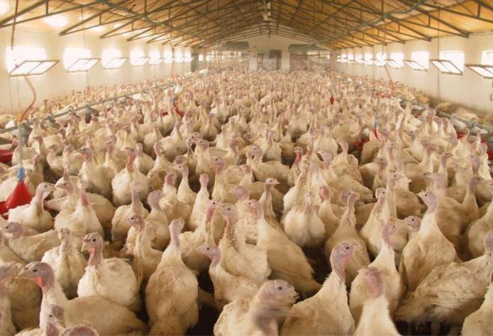بذلك.

يهدف المشروع إلى:

• إيجاد دخل جيد للمستثمر.

• مصلحة اجتماعية للمستثمر (إذن عمل).

• قيمة اقتصادية للبلد المضيف بإنشاء مشروع إنتاج حيواني متوافق مع خطط الدولة لتشجيع

الاستثمار وبرامج التحفيز التي تقدمها.

**لماذا الديك الرومي:**

تعتبر لحوم الديك الرومي ذات قيمة غذائية عالية تفوق لحوم الدجاج واللحوم الحمراء.

وفيما يلي مقارنة للقيمة الغذائية لهذه الأنواع (لكل 100 غرام):

|  |  |  |  |  |  |
| --- | --- | --- | --- | --- | --- |
| النوع | طاقة (كالوري) | بروتين (غرام) | دهون (غرام) | كوليسترول | كالسيوم |
| (مايكروغرام) | (مايكروغرام) |
|  |  |  |  |
|  |  |  |  |  |  |
| رومي | 158.8 | 29.4 | 3.52 | 69.41 | 18.82 |
|  |  |  |  |  |  |
| دجاج | 164.7 | 31.7 | 3.52 | 85.88 | 15.29 |
|  |  |  |  |  |  |
| لحوم حمراء | 282.3 | 24.7 | 17.64 | 90.58 | 10.58 |
|  |  |  |  |  |  |

"***في البلدان المتقدمة، يبلغ استهلاك لحم الديك الرومي للفرد 8 - 10 كجم، في حين يبلغ في بلدنا فقط من 0.4***

***إلى 0.6 كيلوغرام فقط في بلدنا. إن زيادة إنتاج لحم الديك الرومي، الذي يعد مصدرا قيما للغذاء، وبالتالي***

***الاستهلاك هو من بين أهداف وزارتنا." وزارة الزراعة***

هناك أنواع عديدة للديك الرومي، إلا أن ما يناسب التسمين منها

هي المعروفة الديك الأمريكي سواء البرونزي أو الأبيض،

ويتميز النوع الأبيض بمذاق أفضل مما يجعله مرغوبا أكثر من

النوع البرونزي.

ويكتمل نمو هذا الصنف ويصبح جاهزا للذبح خلال 120 يوما

للذكر الذي يصل وزنه إلى ما بين 14 – 18 كلغ.

أما الأنثى فتكون جاهزة للذبح خلال 90 يوما ويصل وزنها إلى

ما بين 7.5 – 9.5 كلغ

* **تحليل القطاع والسوق:**

بلغ الإنتاج العالمي السنوي من الديك الرومي حوالي 470 مليون طير في عام وذلك في عام 2016 ، وفيما يلي أكبر 10 دول منتجة للديك الرومي عالميا حسب آخر تقرير لمنظمة الغذاء والزراعة التابعة للأمم

المتحدة:

|  |  |  |  |  |
| --- | --- | --- | --- | --- |
|  |  |  | عدد الطيور | النسبة المئوية |
| الترتيب |  | الدولة | من الإنتاج |
|  | المنتجة سنويا |
|  |  |  | العالمي |
|  |  |  |  |
| 01 |  | أمريكا | 243,255,000 | 36.13% |
| 02 |  | البرازيل | 90,551,000 | 13.45% |
| 03 |  | فرنسا | 52,245,000 | 7.76% |
| 04 |  | بولندا | 37,482,000 | 5.57% |
| 05 |  | ألمانيا | 37,366,000 | 5.55 % |
| 06 |  | إيطاليا | 30,944,000 | 4.60% |
| 07 |  | اسبانيا | 21,482,000 | 3.19% |
| 08 |  | كندا | 21,231,000 | 3.15% |
| 09 |  | بريطانيا | 15,400,000 | 2.29% |
| 10 |  | المغرب | 14,323,000 | 2.13% |
| 19 |  | تركيا | 4,663,000 | 0.69% |
| العالم | |  | 673,278,000 | 100% |
|  |  |  |  |  |
|  |  |  |  | النسبة المئوية |
| الترتيب |  | الدولة | الإنتاج (طن) | من الإنتاج |
|  |  |  |  | العالمي |
| 01 |  | أمريكا | 2,712,976 | 44.76% |
| 02 |  | البرازيل | 596,302 | 9.84% |
| 03 |  | ألمانيا | 487,100 | 8.04% |
| 04 |  | فرنسا | 393,287 | 6.49% |
| 05 |  | إيطاليا | 331,859 | 5.48% |
| 06 |  | اسبانيا | 192,629 | 3.18% |
| 07 |  | بولندا | 178,537 | 2.95% |
| 08 |  | كندا | 168,547 | 2.78% |
| 09 |  | بريطانيا | 164,000 | 2.71% |
| 10 |  | تشيلي | 112,768 | 1.86% |
| 16 |  | تركيا | 46,501 | 0.77% |
| العالم | |  | 6,060,883 | 100% |

* تختلف النسب من الإنتاج العالمي بين عدد الطيور المنتجة وكمية الإنتاج بالطن بسبب اختلاف معدل وزن الطير من بلد لآخر، حيث يصل وزن الطير بعد الذبح في بعض الدول إلى حوالي 17 كلغ (مثل الصين)، وينخفض في دول أخرى إلى 5 كلغ أو أقل (مثل المغرب(

تطورالإنتاج في الدولة المعنية خلال 10 سنوات

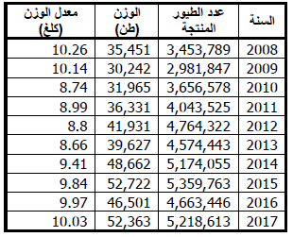

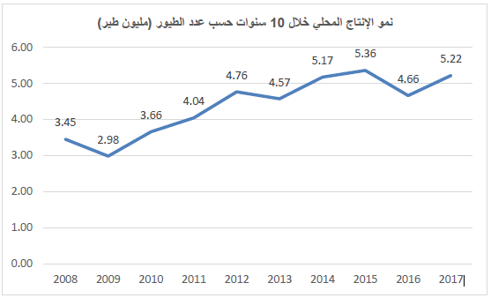

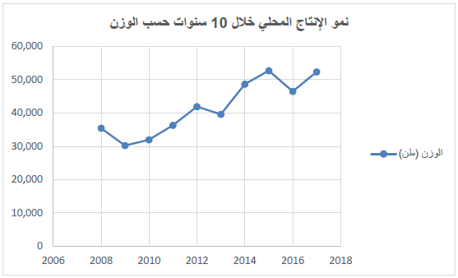

***وتحظى مزارع إنتاج الديك الرومي بدعم الحكومة حيث تقدم حوافز مختلفة لقطاع تربية الدواجن بشكل***

***عام ومن ضمنها تربية الديك الرومي، وتهدف إلى الوصول لمستوى إنتاج 100 ألف طن سنويا من لحوم***

***الديك الرومي، أي ما يقارب ضعف الإنتاج الحالي****.*

**❖ الدراسة التسويقية:**



**دورة تسمين الديك الرومي هي 120 يوما للذكر و 90 يوما للأنثى.**

**يصل وزن الذكر من 14 إلى 18 كلغ، فيما تبلغ الأنثى من 7.5 إلى 9.5 كلغ.**

**وتقوم الشركة المتعاقد معها بتوريد صغار الديك الرومي بعمر يوم واحد وذلك بنسبة 4 طيور ذكور أو 6 طيور**

**إناث وذلك لكل متر مربع من مساحة الحظيرة.**

**في نهاية الدورة تقوم الشركة بدفع مبلغ 0.615 ليرة ( 61.50 قرش) لكل كيلوغرام من وزن الطير الحي.**

**ليس هناك أية مصاريف أو أنشطة تسويقية.**

**❖ الدراسة الفنية التشغيلية:**

تقوم الشركة المتعاقد معها بما يلي:

* توفير أفراخ الطيور بعمر يوم واحد.
* توفير الغذاء والدواء والرعاية الطبية خلال دورة التسمين.
* دفع مبلغ 0.615 ليرة / كيلوغرام من وزن الطير الحي في نهاية فترة التسمين.

يقوم المستثمر بتوفير ما يلي:

* حظيرة حديثة متكاملة شاملة مجهزة بأنظمة التغذية والماء والتدفئة والتهوية، ومتوافقة مع متطلبات
* وزارة الزراعة والبلدية وشروط الشركة المتعاقد معها.
* مصدر للماء النظيف الصالح للشرب ومصدر للكهرباء للحظيرة.
* العمالة المطلوبة (عاملان(
* استخراج رخصة البلدية
* تقديم الرعاية الكاملة للطيور ويشمل على سبيل المثال لا الحصر:
* تقديم العلف والمكملات الغذائية حسب نظام التغذية المعتمد.
* توفير ماء الشرب النظيف على مدار الساعة.
* تنظيف الحظيرة حسب الحاجة (ربما تكون عدة مرات يوميا).
* المحافظة على تهوية جيدة للحظيرة مع الحفاظ على درجة الحرارة المناسبة.
* مراقبة الطيور بشكل دائم وعزل الطيور التي يشتبه في أنها مريضة وطلب الإشراف
* الطبي لها.
* تقديم تقرير يومي عن حالة الطيور.
* تجهيز الطيور للنقل وتحميلها على شاحنات النقل عند انتهاء فترة التسمين.





* **الدراسة المالية:**
* لوازم تجهيز الحظيرة:
* نظام التغذية ويشمل:
* خزان الغذاء الرئيسي سعة 19.5 طن مع نظام نقل آلي (موتور) وتمديدات على طول الحظيرة.
* نقاط تغذية آلية ( 60 نقطة لكل 1000 متر مربع) مع نظام التعليق، مقسمة على خطين

أو ثلاثة بحسب عرض الحظيرة وعلى امتداد طولها مع موتور نقل لكل خط.

* نظام الماء ويشمل:
* نقاط شرب (80 نقطة لكل 1000 متر مربع) مع نظام التعليق، مقسمة على خطين
* أو ثلاثة بطول بحسب عرض الحظيرة وعلى امتداد طولها.
* خزان ماء.
* موتور ماء.
* نظام التهوية والتبريد ويشمل:
* مراوح شفط مقاس 140 * 140 سم
* فلاتر تبريد مقاس 1.5 * 3 م
* نظام تدفئة على الفحم

تكلفة بناء الحظيرة لا تشمل تكلفة الأرض.

قيمة الأرض (تختلف باختلاف الموقع والمساحات المتوفرة)، وتبقى الأرض كأصل ثابت للمشروع، ويتم تحميل

إهلاكات التأسيس على 10 سنوات.

* الدخل:
* تقوم الشركة بشراء الطيور بالسعر المتفق عليه (الدراسة على سعر 0.615 ليرة(.
* يتم خصم / سداد تكلفة الغذاء المستهلك أكثر / أقل من المعدل (حسب جدول ومعلن من الشركة) بسعر 1 ليرة / كلغ.
* يتم خصم / سداد تكلفة الطيور النافقة (7 ليرة / طير)أكثر / أقل من المعدل ( 1.5 %

للأسبوع الأول، 0.5 % عن كل أسبوع لاحق(.

**نقطة التعادل للمعطيات أعلاه تبدأ من مزرعة بمساحة 2000 متر مربع.**

**فيما يلي خيار تأسيس مزرعة بمساحة 3000 متر مربع، يليه خيار آخر بمساحة 4000 متر مربع.**

**ويمكن بدلا من تأسيس مزرعة، شراء مزرعة قائمة إن وجدت بتكلفة أقل.**

